顾客退回品信息登记平台
建设方案

平台建设的总体要求

宗旨目的
方便跟踪各客户处发生的主要生产线不良并及时进行改善。
方便跟踪各客户售后市场失效模式，及时改善降低市场索赔金额。
对NHA在各客户处的质量表现能随时监控。

服务对象
NHA客户

系统结构规划
1.客服联系NHA CQS 取得相应的用户名和密码
2.输入网址，进入主页面
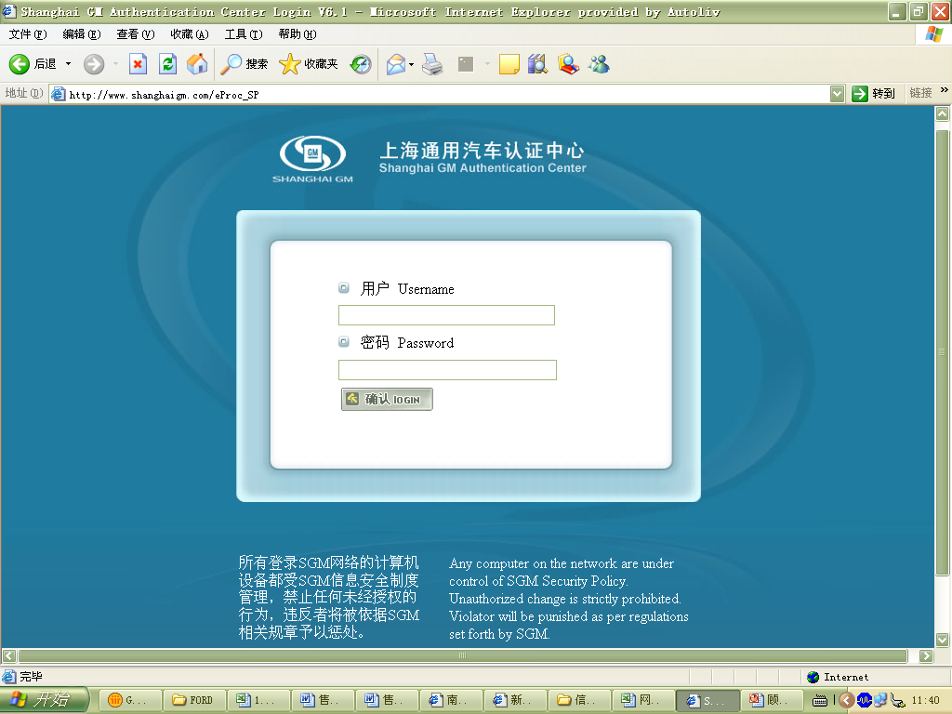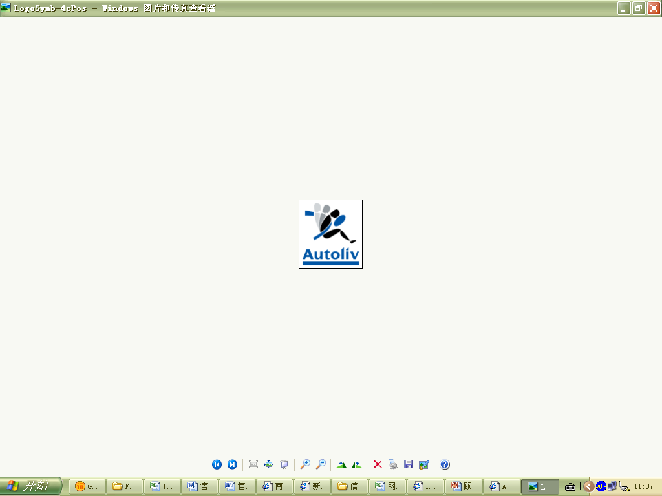
南京奥托立夫汽车安全系统有限公司
AAAAAAAAAAAAAAAAAAAAAAAA
3.输入用户名和密码，登陆后界面如下
南京奥托立夫退回品信息登记系统
SVW
DPCA
SGM
JMC
DYK
CHERY
通告
南京奥托立夫顾客退回产品信息登记系统开始启用
4.点击对应的客户按钮，跳出以下界面。
生产线退件
售后退回件
南京奥托立夫退回品信息登记系统

上海大众
修改密码
注销
月 份
此处选择下拉菜单选择生产线或者售后退件
Ok

4.在下拉菜单中选择生产线，同时在下面的按钮中选择月份，点击提交，此时会跳出登记表，输入数据。
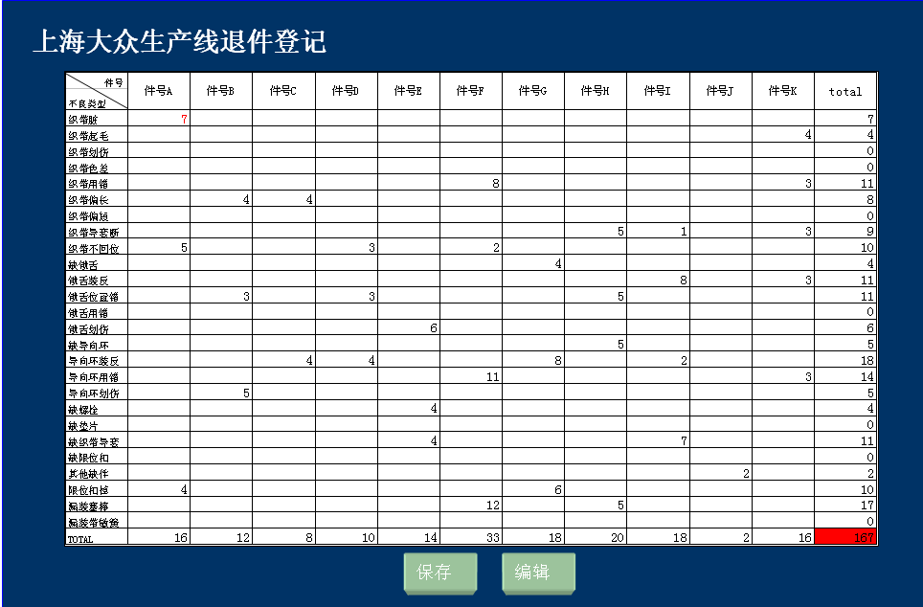

系统功能说明
1.以上均为各驻厂客服进行操作，每月定期将生产线退件、售后市场退件相关信息进行登记，登记保存后10日将会自动冻结，只有NHA CQS才有修改权限。
2. 对于生产线退件的编辑，客服有增加行和列的权限。售后退件是固定格式，只能增加行，不能增加列！
3.所有数据原则上保存3年。
4.在信息录入期限内，系统可以自动提醒、提示客服进行数据输入工作！

NHA CQS的需求：
1.NHA CQS 登陆界面可以参考客服的登陆界面。
2.能查看、修改、编辑所有客户生产线、售后退件登记表信息。
3.能导出所有客户生产线、售后退件信息，并自动保存为Excel表格。
4.能发布、修改、删除通告。
5.对于生产线退件的登记表，能单独增加一列但客服是没有权限查看的。
6.能对客户的用户账号进行统一管理

系统功能模块说明

用户管理中心
用户注册后，进行身份识别及角色认证。
用户登录前台管理中心，可以操作相关内容，。
后台管理，独特的“角色”式权限管理。这样管理权限便与管理员分离开来，可以更灵活地对各管理员、普通用户和权限进行管理。

后台管理系统
统一管理提交过来的所有数据，可以设置多管理员，多种权限。对提交的数据进行编辑，查看，处理！

前台提交系统
通过用户管理中心，进入数据提交页面！进行各类别数据的提交发布！并可以查看自己的历史提交记录！对满足系统设置的记录，有一定的修改，删除权限（由后台管理员设置修改，删除权限）！

数据搜索
支持强大的数据搜索功能！可以检索出任何满足条件的数据！

报表生成系统
对于NHA用户提交过来的数据可以生成各类报表！方便查看和统计！

平台设计方案
为保证平台正常运行，兼考虑访问速度和网络承载能力，必须有强有力的网络运行环境支持。
综合上述，设计的网络能力达到以下需求：
独立网页空间1G；
独立数据库空间300m
独立日志空间不限,保留3个月；
流量限制50G/月
数据库空间SQL Server 2005 300M+ MySQL 5.0 300M
支持.net(1.0/2. 0/3.0/3.5)
支持PHP4/5切换

